بسمه تعالی
مقاله پول الکترونیکی و مجازی
بیت کوین
مقدمه:
خیلی بعید است یک کاربر اینترنتی، در دو سه سال گذشته، لابلای اخبار، لینک‌ها و وبگردی‌هایش، هیچ برخوردی با بیت کوین (پول مجازی) نداشته باشد. اما این واحد پول اینترنتی دقیقا چیست و چگونه به وجود آمده؟ چه خوبی‌ها و بدی‌هایی دارد؟ در حالی که ارزش پول مجازی یا بیت‌کوین، رو به افزایش است، آیا ما با یک حباب لرزان روبروییم یا این واقعا آینده نظام پولی جهان است؟
.

آغاز بیت‌کوین
در روز یکم نوامبر سال ۲۰۰۸، وقتی رکود اقتصادی قرن در اوج بود، یک نفر (یا شاید هم یک گروه) با نام ساتوشی ناکاماتو به فهرست ایمیل‌های رمزنگاری‌شده، پیشنهادی درباره واحد پول مجازی ارسال کرد. محتوای ایمیل، تکه‌ای ظریف و ساده از مهندسی نرم‌افزار بود و ادعایی کوبنده علیه وضع موجود مالی.
بیت‌کوین، همان‌طور که ناکاموتو (که هویت‌اش یا هویت‌شان نامعلوم مانده) گفته: «کاملا تمرکززدایی شده، هیچ سِروِر مرکزی یا شریک مورداعتمادی ندارد، چون همه‌چیز به جای اعتماد، بر مدرکی پنهان بنا شده.» این پدیده‌ای بود که دولت‌ها نمی‌توانستند خوار و خفیفش کنند و بانک‎ها نمی‌توانستند خرابش کنند؛ بیت‌کوین، واحد پولی جهان پسااعتماد بود.
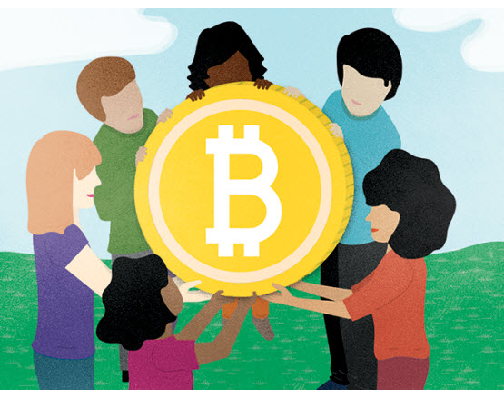

بیت کوین چگونه کار می‌کند؟
ناکاموتو، اولین سری ۵۰تایی بیت‌کوین را در ژانویه ۲۰۰۹، ضرب کرد و تصورش این بود که بیت‌کوین، یک میم اینترنتی چیزی مثل اصطلاحات و ایده‌های اینترنتی خواهد بود. از همان ابتدا، کششی بی‌سابقه برای این واحد پول مجازی به وجود آمد. بیت‌کوین، چیزی شبیه به نپستر پولی‌ست: آن را شبکه‌ای جهانی و گروه به گروه توزیع می‌کند که در برنامه‌ای اوپن سورس، اجرا می‌شود. یک سال پیش، یک بیت‌کوین، ارزشی برابر پنج دلار داشت، چند ماه پیش، ۴۵ دلار شد و اوایل آوریل ۲۰۱۳، یک بیت‌کوین، بیش از ۲۰۰ دلار می‌ارزید. این جهش چشمگیر، باعث شد ارزش حدود یازده میلیون بیت‌کوینی که در فضای مجازی در جریان بود، به بیش از دو میلیارد دلار برسد.

مزایای بیت‌کوین
بیت‌کوین‌ها، به معنای انتزاعی‌شان، پول کامل و بی‌عیب‌اند. آن‌ها، بی‌نام‌ونشان‌اند، در برابر مرزهای ملی و بهای انتقال وجه، ایمن‌اند. ذخیره‌شان قابل کنترل و پیش‌بینی‌ست: تعداد بیت‌کوین‌ها افزایشی را الگوریتمی ساده کنترل می‌کند. این روند تا سال ۲۰۱۴ و رسیدن تعداد بیت‌کوین‌ها به ۲۱ میلیون عدد، متوقف خواهد شد.
.

عیب‌های بیت‌کوین
البته این پول، ضرر و زیان‌های خاص خودش را هم دارد. خصوصی بودن استفاده از بیت‌کوین‌ها، به سود انتقال‌های مالی مجرمانه مثل فروش آن‌لاین مواد مخدر خواهد بود. هم‌چنین، با افزایش محبوبیت و استفاده از این واحد پول مجازی، هکرها برای دزدیدن‌شان، دست به کار شده‌اند. در اکتبر ۲۰۱۲، بانک مرکزی اروپا، نگرانی‌های جدی درباره‌ی وضعیت قانونی و امنیتی این سیستم، و هم‌چنین نهایی بودن و برگشت‌ناپذیری آن ابراز کرد.

بیت‌کوین و نظام‌های بانکی
همین الان هم می‌توانید با بیت‌کوین تقریبا همه چیز بخرید: از پرواز با پاراگلایدر در سوییس گرفته تا نان ویتنامی در بروکلینِ نیویورک. شرکت‌های تازه‌کار بسیاری بر پایه بیت‌کوین در سیلیکون کالیفرنیا به کار افتاده‌اند. حتی داد و ستد مالی با تکیه بر بیت‌کوین در کشور مالت به راه افتاده است. ماه پیش، وزارت خزانه‌داری آمریکا، با انتشار راهنمایی درباره این‌که بیت‌کوین کدام جنبه‌ها از واحد پول مجازی را دارد و کدام‌ها را ندارد، پذیرشی غیرمستقیم از آن داشت. هم‌چنین، شایعه‌ای جالب اما غیرقابل‌تائید شنیده می‌شود که بر اساس آن، افزایش ناگهانی ارزش بیت‌کوین، اخیرا نتیجه بحران مالی در قبرس بوده که طی آن، کاربران اسپانیایی، به جای خرید یورو، اقدام به خرید بیت‌کوین کردند.

.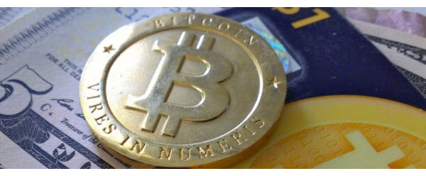
.

بیت‌کوین در فضای وبلاگ‌نویسی
اکنون مورد توجه است افزایش ارزش آن و ثروت‌های حاصل از آن است، اما آن‌طور که پل کروگمن، در نوشته‌اش در بلاگ روزنامه نیویورک‌تایمز می‌گوید که: «بیت‌کوین الزاما نشانه‌ای از واحد پولی سالم و روبه‌رشد نیست. آن‌چه ما از سیستم پولی می‌خواهیم، این نیست که فقط آن‌هایی ثرومند شوند که پول را در دست دارند. ما می‌خواهیم انتقال وجه را آسان کند و اقتصاد را به عنوان یک کل، توانگر کند.»
بیت‌کوین، حداقل نمایشی مفهومی، مشترک و قدرتمند است، هنر اجرای کارهای مالی و پولی که به یادمان می‌آورد بانک‌ها و دولت‌ها برای خرج کردن پولی که اساسا به خودمان تعلق دارد، چقدر از ما اعتبار و اعتماد طلب می‌کنند. بیت‌کوین چه بتواند نظام مالی را دگرگون کند و چه نه، دست‌کم به وجدان بیدار آن تبدیل شده است.
در فضای وبلاگ‌نویسی، بیت‌کوین را حباب خواندند، چیزی شبیه ترفند پونزی که آینده پول را عوض می‌کند و نوید‌دهنده اقتصاد بدون مالیات است که پایان نظام دولت-ملت را رقم خواهد زد.
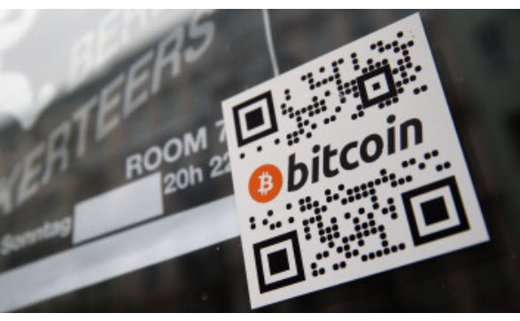

چطور از بیت‌کوین استفاده کنیم؟
خرید: بیت‌کوین‌ها را با مبادله آن‌لاین، مثلا از طریق Coinbase یا Bitstamp تهیه کنید. پرداخت باید از طریق انتقال بانکی باشد و کارت اعتباری مورد قبول نیست.
ذخیره: بیت‌کوین‌های‌تان در کیف‌پولی قرار می‌گیرند که یا آن‌لاین است یا روی هارد درایوتان ذخیره می‌شوند. آن را پاک نکنید: چون نمی‌توانید دوباره به دست‌شان آورید.
خرج: بسیاری موسسات و فروشگاه‌ها، بیت‌کوین می‌پذیرند. فقط حواس‌تان باشد که بهای بیت‌کوین، نوسانی بسیار سریع‌تر از توان هم‌سانی فروشگاه‌ها با قیمت جدید، دارد.
نظر شما درباره بیت‌کوین چیست؟ آیا فکر می‌کنید این جریان به نفع اقتصاد جهانی است یا آن را تهدید می‌کند؟
نتیجه گیری :
باید گفت با توجه به تاثیر اینترنت و فضای مجازی بر زندگی انسان امروزی استفاده از پولهای الکترونیکی و مجازی اجتناب ناپذیر است. ولی به هرحال دولت ها نیز باید سازو کار نظارت بر آن را بیابند.تا از تاثیرات منفی آن بکاهند.
البته باید خاطر نشان کرد در چند هفته اخیر ارزش بیت کوین بعد از افزایش لجام گسیخته آن در سال 2017 رو به کاهش است و به قول اقتصاددانان حباب آن ترکیده است که این نیز پیامدهای گاها زیان بار برای دارندگان آن در پی خواهد داشت.

گردآوری کننده :
حسین حسن زاده سرگروه اقتصاد شهرستان بوکان

